PROFESORES CIVILES ÁREA ACADÉMICA 2024:
OBSERVACIONES UAC

profesora que cumple oportunamente con la entrega de pruebas y respectivas pauta de corrección. frente a observaciones y sugerencias, tiene una buena dispoSICIÓN. SUELE ESTAR AL DIA CON LAS NOTAS EN SIGA. CUMPLE CON LA ENTREGA DE LOS INFORMES DE NOTAS PARCIALES.
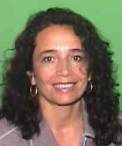
D. ARANCIBIA B.

L. ARANCIBIA O.
PROFESORA QUE CUMPLE OPORTUNAMENTE CON LA ENTREGA DE PRUEBAS, PAUTAS Y RÚBRICAS. TAMBIÉN ENTREGA INFORMES COMO ASESOR DE CURSO CON BASTANTE DETALLES de los cadetes. Sin embargo, no tiene buena disposición en labores de Jefes de cátedra y emite su descontento mediante comentarios, acerca de lo injusto que encuentra la confección de los exámenes de admisión de lenguaje y no de otros. SUELE SUBIR LAS NOTAS AL SIGA CUANDO CORRESPONDE.
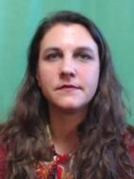

C. ARENTSEN A.
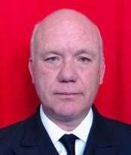
profesor que cumple oportunamente con la entrega de pruebas y respectivas pauta de corrección. frente a observaciones y sugerencias realizadas a la elaboración de los instrumentos de evaluación, tiene buena dispoSICIÓN y los corrige. SUELE SUBIR LAS NOTAS AL SIGA CUANDO CORRESPONDE.

R. BAASCH B.
PROFESORA QUE CUMPLE CON PRUEBAS, PAUTAS E INFORMES DE CURSO. NO HAY CONTEXTUALIZACIÓN EN SUS PRUEBAS. SUELE SUBIR LAS NOTAS AL SIGA CUANDO CORRESPONDE.
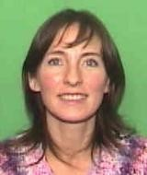

S. BAQUEDANO J.
PROFESORA QUE CUMPLE CON PRUEBAS, PAUTAS E INFORMES DE CURSO. NO HAY CONTEXTUALIZACIÓN EN SUS PRUEBAS. SUELE SUBIR LAS NOTAS AL SIGA CUANDO CORRESPONDE.

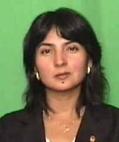

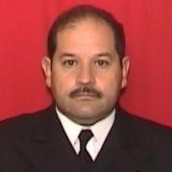
C. BARRERA R.
profesor que cumple oportunamente con la entrega de pruebas y respectivas pauta de corrección, EN LA ELABORACIÓN DE ESTAS ES MUY DEDICADO. SUELE SUBIR LAS NOTAS AL SIGA CUANDO CORRESPONDE.

A. BAROS M.

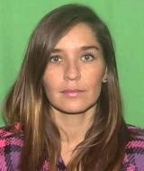
PROFESORA QUE CUMPLE CON LA ENTREGA DE PRUEBAS Y PAUTAS, SIN EMBARGO, SUELE PEDIR MÁS PLAZO PARA CORREGIR, POR ENDE, PARA SUBIR LAS NOTAS A SIGA. SUELE PREGUNTAR SI ES NECESARIO HACER EL INFORME DE ASESOR DE CURSO, SI LOS NOMBRES SE REPITEN…SE EVIDENCIA POBRE TRABAJO EN EQUIPO CON SU CÁTEDRA.

V. CAMPOS O.

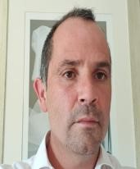
PROFESOR QUE CUMPLE CON LA ENTREGA DE LAS PRUEBAS, PERO SE TARDA en la ENTREGA DE LAS PAUTAS. EVITA COORDINAR CON LOS PROFESORES DE LOS PARALELOS, LA ELABORACIÓN DE UNA SOLA PRUEBA, HACIENDO ELEEGIR A LOS CADETES, ENTRE PREGUNTAS, EJEMPLO PREGUNTA 1, ELIJA ENTRE A) O B). SUELE SUBIR LAS NOTAS AL SIGA CUANDO CORRESPONDE.

M. COLO

- CELIS N.

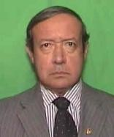
PROFESOR AL QUE LE CUESTA EL TRABAJO CON EL COMPUTADOR CON MICROSOFT OFFICE, POR LO QUE LAS PRUEBAS SUELEN CARECER DE FORMATOS, SIN EMBARGO, ENTREGA PRUEBAS Y PAUTAS DE CORRECCIÓN OPORTUNAMENTE. SUBE LAS NOTAS AL SIGA EN LA FECHA QUE CORRESPONDE.

E. COLOMA A.
PROFESOR QUE ENTREGA OPORTUNAMENTE PRUEBAS CON SU RESPECTIVA PAUTA DE CORRECCIÓN. sUS INFORMES COMO ASESOR DE CURSO SON DÉBILES EN LA INFORMACIÓN QUE ENTREGA, POCA INFORMACIÓN DE LOS CADETES. COMO JEFE DE CÁTEDRA LE CUESTA TENER EL CONTROL DE ESTA, PERO TIENE UNA BUENA COMPAÑERA COMO ES CATHERINE HARDY, QUIEN LO APOYA EN ESTOS QUEHACERES. SUELE SUBIR LAS NOTAS AL SIGA CUANDO CORRESPONDE.
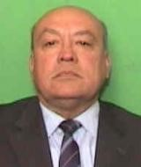

F. DE LA BARRERA Z.
PROFESOR QUE ENTREGA LAS PRUEBAS OPORTUNAMENTE, PERO CUESTA QUE ENTREGUE LAS PAUTAS, SUBE LAS NOTAS AL SIGA EN LA FECHA QUE CORRESPONDE. EN SU LABOR DE JEFE DE CÁTEDRA ESTE AÑO SE ATRASÓ CON LA ENTREGA LAS FECHAS DE EVALUACIONES DEL CALENDARIO 1ER SEMESTRE 2024.
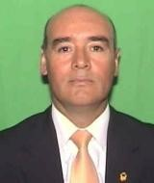

V. DE LA FUENTE C.

PROFESOR QUE ENTREGA PRUEBAS Y PAUTAS OPORTUNAMENTE. EVIDENCIA Y PIDE APOYO POR LA FALTA DE REUNIONES Y COMUNICACIÓN QUE TIENE CON SU JEFA DE CÁTEDRA. COMO ASESOR DE CURSO ENTREGÓ LOS INFORMES EN EL TIEMPO.
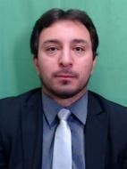

.

F. GALLARDO V.

PROFESOR QUE SUELE ENVIAR LAS PRUEBAS JUNTO A LAS PAUTAS DE CORRECCIÓN QUE SON IMPRESAS, DE LAS PRUEBAS QUE REALIZA POR MOODLE, HA ENVIADO 1 DE CUATRO, ES DECIR, NO LAS ENVÍA. SUELE PEDIR MUCHÍSIMOS CAMBIOS DE NOTAS CON MOTIVOS QUE DAN CUENTA QUE FALTA DEDICACIÓN EN EL PROCESO DE RECONOCIMIENTO Y DE NOTAS QUE SE SUBEN A SIGA.
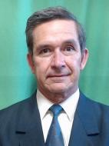

- GARCÍA C.

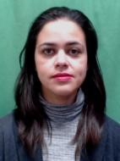
PROFESORA QUE CUMPLE OPORTUNAMENTE CON LAS PRUEBAS, PAUTAS Y NOTAS EN SIGA. CUMPLE TAMBIÉN CON EL ENVÍO DEL INFORME DE ASESOR DE CURSO.

C. HARDY G.
PROFESOR QUE CUMPLE OPORTUNAMENTE CON LA ENTREGA DE PRUEBAS, PAUTAS DE CORRECCIÓN E INFORMES COMO PROFESOR ASESOR, ADEMÁS DE INFORMES DE NOTAS PARCIALES POR BAJO RENDIMIENTO. CUMPLE CON LA ENTREGA DE LOS INFORMES DE NOTAS PARCIALES.
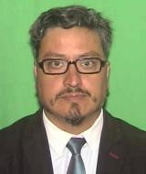

H. JAIME F.
PROFESORA QUE ENTREGA LA PAUTA, SUELE FOTOCOPIAR ELLA LAS PRUEBAS POR LO QUE NO LAS TENGO ANTES DE LA PRUEBA. CUMPLE CON SUBIR LAS NOTAS EN EL TIEMPO QUE CORRESPONDE. CUMPLE CON LA ENTREGA DE LOS INFORMES DE NOTAS PARCIALES.
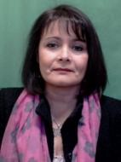
Y. LEIVA A.
PROFESOR QUE ENTREGA LAS PRUEBAS OPORTUNAMENTE JUNTO A LAS PAUTAS DE CORRECCIÓN, INCLUSO ENCONTRÁNDOSE CON BAJA MÉDICA, CUMPLE CON LAS PRUEBAS, SUPERVISANDO DE MANERA REMOTA. SUBE LAS NOTAS AL SIGA EN LA FECHA QUE CORRESPONDE Y TIENE BUENA DISPOSICIÓN Y EFICIENCIA EN SU LABOR COMO ENCARGADO DE MOODLE, CON LOS REQUERIMIENTO QUE SUELO PEDIR, COMO SON LAS CUENTAS NUEVAS.
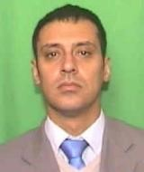

A. LUCERO L.

PROFESOR QUE CUMPLE EN OPORTUNAMENTE CON EL ENVÍO DE PRUEBAS Y PAUTAS DE CORRECCIÓN, SUBE LAS NOTAS A SIGA EN EL TIEMPO QUE SE PROGRAMA. SE TOMA SU TIEMPO EN LA ENTREGA DE LOS INFORMES COMO ASESOR DE CURSO, POR LOS DETALLES QUE SUELE INFORMAR.
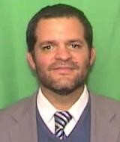

M. MAYNE-NICHOLLS K

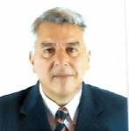
PROFESOR QUE ENTREGA PRUEBAS Y PAUTAS DE CORRECCIÓN EN FORMA OPORTUNA. SUBE LAS NOTAS A SIGA EN LAS FECHAS QUE CORRESPONDE. TIENE BUENA DISPOSICIÓN A LAS REPROGRAMACIÓN DE EVALUACIONES.

H. NÚÑEZ G. H.

PROFESOR QUE POCAS VECES LE HA CORRESPONDIDO ENTREGAR PRUEBAS Y PAUTAS, CUANDO LO HIZO, FUE A TIEMPO, RECIBIÓ Y CORREGIÓ LAS OBSERVACIONES QUE LES REALICÉ. SUBE LAS NOTAS EN EL TIEMPO QUE ESTÁ PROGRAMADO.

M. Núñez

pROFESORA ENVÍA LAS PRUEBAS EN FORMA OPORTUNA CUANDO SON EN PARALELO, PERO SE HA OLVIDADO CUANDO ES DE SU CURSO. LAS PAUTAS LLEGAN EL MISMO DIA O POSTERIOR A LA PRUEBA. SUBE LAS NOTAS EN EL TIEMPO PROGRAMADO. COMO JEFE DE CÁTEDRA OLVIDÓ ENVIAR TODAS LAS FECHAS DE LAS EVALUACIONES DE LAS ASIGNATURAS DE QUÍMICA DEL 1ER SEMESTRE. EN EL PERIODO QUE SE REALIZÓ EL CAMBIO DE ESCALAFÓN DE DOS CADETES, SE EVIDENCIÓ FALTA DE COMUNICACIÓN CON EL pc GALLARDO.
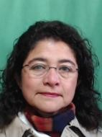

.

L. PIZARRO H
PROFESOR QUE CUMPLE CON LAS ENTREGA DE PRUEBAS Y PAUTAS, SIN EMBARGO, NO VEO LAS PRUEBAS CON LA ANTICIPACIÓN PARA PODER REVISARLAS. SUBE LAS NOTAS A SIGA EN EL TIEMPO QUE CORRESPONDE.
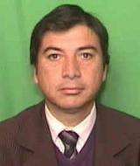
M. PLAZA B.

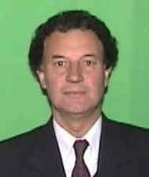
PROFESOR QUE ENTREGA LAS PRUEBAS OPORTUNAMENTE PERO NO ENTREGA LAS PAUTAS, DEBE TODO EL PRIMER SEMESTRE. SUBE LAS NOTAS A SIGA EN EL TIEMPO QUE CORRESPONDE.

- RAUCH P.

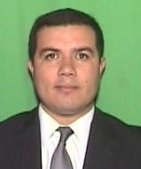
PROFESOR QUE ENVIA LAS PRUEBAS, PAUTAS DE CORRECCIÓN E INFORMES DE ASESOR DE CURSO EN FORMA OPORTUNA. SUBE LAS NOTAS A SIGA EN LOS TIEMPOS PROGRAMADOS.

J. RÍOS G.

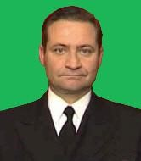
PROFESOR QUE ENVÍA LAS PRUEBAS Y PAUTAS DE CORRECCIÓN OPORTUNAMENTE, SIN EMBARGO, SE ESTÁ HACIENDO HABITUAL QUE SOLICITA REPROGRACIÓN EN SUBIR LAS NOTAS A SIGA. LOS INFORMES DE ASESOR DE CURSO QUE ELABORA SE REMITE A MENCIONAR LAS NOTAS BAJAS QUE TIENEN LOS CADETES Y NO A LOS MOTIVOS O REMEDIALES QUE PUEDAS ESTAR REALIZANDO ESTOS, ES DECIR, SON INFORMES POBRES Y ADEMÁS LLEGAN DESPUÉS DEL PLAZO QUE SE SOLICITA ENTREGA. SUELE no entender la confección del calendario de evaluaciones, molestándose con facilidad con las fechas asignadas.

M. ROJAS B.

profesor que entrega las pruebas de manera límite, las pautas las entrega después de la pruebas y también llega tarde con los informes de asesor de curso. sube las notas a siga en el tiempo que corresponde.

N. Ríos

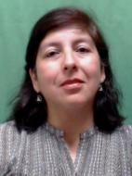
profesora que entrega en fecha límite las pruebas, las pautas las entrega después de la fecha, en oportunidades no las entrega. sube las notas en las fechas programadas, sin EMBARGO, suele pedir modificaciones de notas cuyos motivos dan cuenta de la falta de dedicación en el proceso de reconocimiento.

M. ROMÁN C.

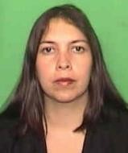
PROFESORA QUE en su segundo año, se ha desempeñado exclusivamente como asesora de evaluación, cumpliendo sus funciones con dedicación y alegria, tratando de ser lo más eficiente posible. sé que debiera ser más eficaz y entregar mucho más apoyo a la labor docente, sin embargo, ESTOY MUY agradecida por el trabajo en este lugar y el ambiente laboral que hacen de este lugar… un lugar único. profesora feliz y leal.

M. RUIZ D.
profesora que entrega oportunamente las pruebas con sus respectiva pauta de corrección. Sube las notas a siga en las fechas que corresponde.

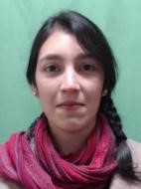

J. SÁNCHEZ E.

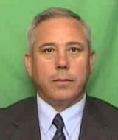
PROFESOR que cumple oportunamente con la entrega de pruebas y respectivas pauta de corrección. ENTREGA LOS INFORMES DE ASESOR DE CURSO, SIN MAYORES ESPECIFICACIONES NI CASOS CRÍTICOS. APOYA EN EL ARREGLO DE FORMATO DE PRUEBAS DE PROFES DE SU FACULTAD.

J. SIELFELD F.
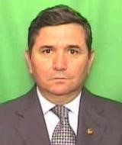
PROFESOR que cumple oportunamente con la entrega de pruebas y respectivas pauta de corrección. ENTREGA LOS INFORMES DE ASESOR DE CURSO.

E. SIMS S.
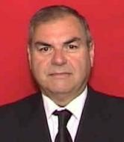
profesor que cumple oportunamente con la entrega de pruebas y respectivas pauta de corrección. frente a observaciones y sugerencias realizadas a la elaboración de los instrumentos de evaluación, tiene buena dispoSICIÓN y los corrige. SUELE SUBIR LAS NOTAS AL SIGA CUANDO CORRESPONDE.

R. SORIA-GALVARRO D.

PROFESOR QUE EN CIERTAS OCASIONES OLVIDA EL ENVÍO DE LA PRUEBA. PERO EN GENERAL ENTREGA PRUEBAS CON SU RESPECTIVAS PAUTAS DE CORRECCIÓN. A FINES DE SEMESTRE SUELE PEDIR MÁS CALZOS DE NOTAS CUANDO EL RENDIMIENTO DE SU CURSO ES DEFICIENTE. DURANTE VARIOS SEMESTRES, TODO EL CURSO DE LA ASIGNATURA DE MICROECONOMIA VA A EXAMEN, LUEGO TODOS EN EL EXAMEN APRUEBAN. NO TIENE INCONVENIENTES CUANDO SE LE SOLICITA REPROGRAMAR PRUEBAS.
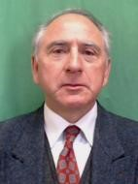
C. VIDAL S.
PROFESOR ENTREGA PRUEBAS Y PAUTAS DE MANERA OPORTUNA. SUBE LAS NOTAS EN EL TIEMPO QUE CORRESPONDE.
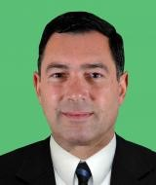

V. ZANELLI S.

